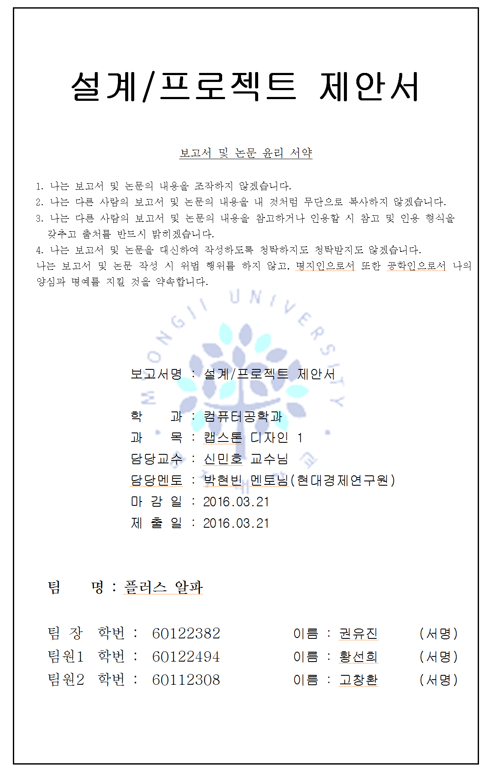
목차
1. 설계/프로젝트 개요
1.1. 목적
1.2. 주안점
1.3. 설계추진 및 지원주체와 사용자 및 기타 관련자 목록
1.4. 팀 구성
1.4.1. 팀 명
1.4.2. 팀 구성원과 배경
1.5. 프로젝트
1.5.1. 필요성 및 기대효과
1.5.2. 시장성
1.5.3. 목표
1.5.4. 보고서의 구성
2. 설계/프로젝트의 현실적 제한조건
3. 사용자 요구사항
3.1. 설문조사
3.2. 결과
4. 설계/프로젝트 목적
5. 프로젝트 관련 선행연구 조사 및 제안 프로젝트의 차별성
6. 설계/프로젝트 평가
6.1. 사용자 평가
6.2. 자체 평가
7 설계/프로젝트 계획
7.1. 일정표
7.2. 팀원의 업무분담
7.3. 프로젝트 진행시 발생 가능한 위험요소에 대한 대처방안
7.4. 위험요소 관리 스케쥴
8. 참고자료
8.1. [국내도서/논문]

플러스알파
* 설계/프로젝트명: 플러스알파
* 지도교수: 명지대학교 컴퓨터공학과 신민호 교수님
* 멘토 : 박현빈 멘토 (현대경제연구원)
* 보고기관: 명지대학교 컴퓨터공학과
* 설계팀: 5조 플러스알파 / 명지대학교 컴퓨터공학과
* 작성일자: 2016.03.21
* 문서 버전: v0.1

요약문
이 문서는 GPS를 활용한 사회적약자의 귀가 길을 돕는 어플리케이션인 '집으로'을 개발하기 위한 설계/프로젝트 제안서 이다. 아두이노를 활용, GPS를 통하여 사용자가 긴급상황에 처하게 되었을 때 신변보호를 위해 해당 상황을 미리 지정해둔 연락처 혹은 근방의 지구대 및 파출소로 구조연락이 취해 짐으로서 여성이나 미취학아동 등 사회적 약자의 성범죄 및 기타 경중범죄로부터의 피해를 줄이기 위한 것을 목적으로 한다.

Abstract
This documents are plan/project proposal of ' homeward'(application) helps women and child go home safe. With Arduino and Global Positioning System(GPS), This application sends urgent messages to someone who you early entered. Finally we can preserve they from being attacked from criminals.

설계/프로젝트 제안서
● 설계/프로젝트 제안서 구성항목 권고안

1. 설계/프로젝트 개요

1.1. 목적
본 프로젝트에서는 ‘아두이노’를 이용하여 안심 귀가 서비스를 제공하는 어플리케이션 프로젝트이다. 이를 통해 사용자들이 귀가 시 위험 상황으로부터 안전하게 귀가할 수 있게 돕는데 목적을 두고 있다.

1.2. 주안점
이 어플리케이션을 사용하는 사용자들이 위험한 상황으로부터 정확한 위치 정보를 제공하며, 부가적인 기능이 정확하게 작동하는데 주안점을 두고 있다.

1.3. 설계추진 및 지원주체와 사용자 및 기타 관련자 목록
- 설계 추진 : 고창환, 권유진, 황선희
- 지원 주체 : 명지대학교 컴퓨터공학과
- 사용자 : 안전하게 귀가를 원하는 사람들
- 설문 조사: 전 연령층의 주변 지인

1.4. 팀 구성

1.4.1. 팀 명
플러스 알파 (5조)

1.4.2. 팀 구성원과 배경
직책 | 성명 | 학번 | 이메일 | 연락처 | 경험 및 능력
팀장 | 권유진 | 60122382 | yujin5092@naver.com | 010.236.5092 | Android, JAVA, HTML
팀원 | 고창환 | 60112308 | 5bonjour@naver.com | 010.5091.8135 | JAVA,HTML
팀원 | 황선희 | 60122494 | epalgodl1@naver.com | 010.3895.0352 | JAVA, Spring Framework

1.5. 프로젝트
본 프로젝트는 여성 및 다양한 연령층의 사람들이 안전하게 귀가할 수 있게 돕는 어플리케이션이다.

1.5.1. 필요성 및 기대효과
최근 범죄의 발생률이 높아 대부분 어두운 외곽 지역에서 많이 발생하는 것을 알 수 있다. 범죄에서 노출된 사람들이 GPS(Global Positioning System)를 이용할 수 있는 공간에 있다면 주변 지인, 경찰서로 위치 정보가 전송되어 범죄를 예방하는데 도움을 줄 수 있을 것으로 예상한다. 또한, 위험 상황에 어플리케이션 사용이 불편한 점을 고려하여 아두이노를 이용해 소리 인식을 통하여 자동으로 위험 상황을 감지하고 미리 설정한 주소록으로 정보를 전송하는 방식을 통하여 어플리케이션 사용의 편리성을 제공한다.

1.5.2. 시장성
기존의 안심 귀가 서비스는 112, 119 등 전화 연결 서비스 등의 간단한 서비스를 제공하며, 이러한 기능들을 수동적으로 작동해줘야 한다. 실제 위험 상황에선 어플리케이션을 실행하고 하는데 어려움이 있을 수 있으나 이러한 기능을 개선하여 사람들이 위험 상황에서 빠르게 소리 인식 또는 원터치 방식의 정보 공유를 통하여 범죄를 예방하는데 큰 역할을 할 것으로 예상되기 때문에 기존 어플리케이션의 불편함과 기능의 추가로 시장성을 높일 것으로 예상한다.

1.5.3. 목표
본 프로젝트의 목표는 귀가 시 위험을 방지하여 범죄를 예방 함으로서 사용자들이 저녁에 안심하고 귀가 할 수 있게 편리성을 제공한다.

1.5.4. 보고서의 구성
1) 개요
본 프로젝트의 목적, 주안점, 설계 추진 및 지원 주체와 사용자, 팀 구성, 프로젝트 기대 효과 및 시장성을 나타낸다.

2) 현실적 제한 조건
설계교육계획서에 표시된 현실적 제한조건을 고려하여, 필수적인 제한 요소들을 나타낸다.

3) 사용자 요구사항
설문조사를 통해 사용자 선호도에 따른 설계 프로젝트에 대한 바람직한 특성을 나타낸다.

4) 목적
사용자 요구사항에서 도출한 내용을 토대로 설계/프로젝트의 개발목적에 대해 나타낸다.

5) 평가
개발 프로젝트의 설계를 설계목적에 부합하여 충실한지, 현실적인지를 평가 할 수 있는 방법을 설명한다.

6) 계획
개발 일정과 팀원의 역할 분담, 각 일정 별로 명시되는 문서도 나타낸다.

2. 설계/프로젝트의 현실적 제한조건

- 개발 시 산업표준을 따르는 것을 기본으로 한다.

현실적 제한조건 | 상세 제한조건 | 내용
관리적 제한 | 시간 | 제품 개발기간을 16주로 한다.  2016. 3. 7 ~ 2016. 6. 24
관리적 제한 | 예산 | 제품 제작비를 100,000원 이하로 한다.
관리적 제한 | 인적자원 | 연구 및 개발 인력  고창환, 황선희, 권유진  각 업무를 분담하여 개발한다.
관리적 제한 | 물적 자원 | 개인용 노트북3대  안드로이드 기반의 핸드폰  아두이노 사운드 센서 im393
시스템적 요구 | 성능 | 긴급한 상황에 활용할 수 있는 어플리케이션이므로, 반응속도가 20초가 넘어가지 않도록 한다.
시스템적 요구 | 기능성 | 사용자가 위급한 상황에도 기능을 혼란스러워하지 않을 수 있도록 단순하게 구성.
시스템적 요구 | 이식성 | 제품은 android 환경에서 작동될 수 있어야 한다.
시스템적 요구 | 유지보수성 | 새로운 기능을 추가할 때 어렵지 않게 업데이트 할 수 있도록 설계한다.
시스템적 요구 | 효율성 | 실행하고자 하는 기능을 원터치 방식으로 실행할 수 있도록 한다.(직관적이고 친숙한 UI적용)

3. 사용자 요구사항
3.1. 설문조사
설문조사
1. 당신의 성별은?
남성 여성

2. 당신의 연령은 어떻게 되나요?
10대 20대 30대 40대이상

3. 평소에 안심귀가 서비스 어플리케이션을 사용해 보신적 있습니까?
예 아니오

4. 사용해봤다면 주로 사용 기능은 무엇이었습니까?
위치정보 문자 메세지 발송
긴급통화(경찰서, 소방서 등)
후레쉬 기능
기타

5. 사용하시면서 불편하셨던 점은 무엇입니까?
정보의 불일치
사용하기 전에 사고발생
급하게 사용하기에 불편
기타

6. 기능이 개선된 안전 귀가 서비스가 제공된다면 사용하시겠습니까?
그렇다
아니다

7. 심귀가 어플리케이션이 개선되어 개발된다면 어떤 기능이 있었으면 좋겠습니까? (주관식)

< 설문조사 결과 >
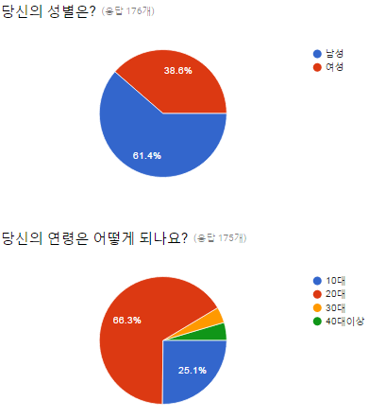
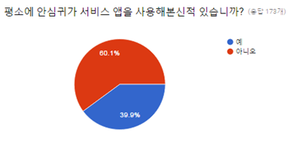
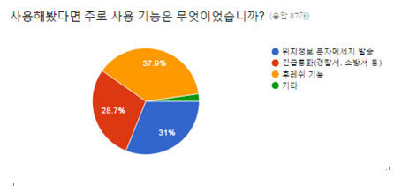

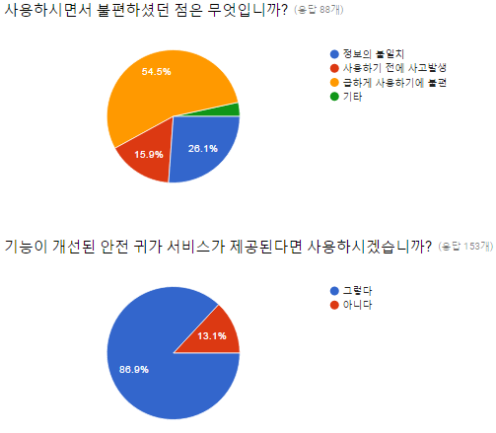

7. 안심귀가 어플리케이션이 개선되어 개발된다면 어떤 기능이 있었으면 좋겠습니까? (주관식)
- 대부분 사람들은 주변지인과의 위치 공유가 60%로 제일 많았으며 그 외에도 사고다발지역 알림, 24시간 전화 상담원 등의 의견이 나왔다.

3.2. 결과
여성, 남성 비슷한 비율로 20대가 대다수였으며, 늦은 귀가 시 사용하는 기능으로는 후레시가 가장 많았다. 그 중에서 불편한 점으로는 갑작스럽게 사용하기에 불편한 점이 54.5%로 가장 높았다. 이러한 점을 보완하기 위하여 원터치 버튼, 소리인식 시스템이 사용자들에게 있어 유용한 기능이 될 것이라고 예상한다.또한, 86.9%가 안심 귀가 서비스 어플리케이션이 생성 된다면 사용하겠다는 답변을 통하여 시장성이 있다고 판단 되었다.

4. 설계/프로젝트 목적

본 프로젝트의 궁극적인 목적은 여성이나 미취학 아동 등 사회적 약자들의 귀가 길을 안전하게 만들기 위함에 있다. 앞서 제시한 설문지에서 나타나듯 기존의 연관된 어플리케이션들의 단점 과 부족한 기능들을 충족시키는 것을 프로젝트 목표로 설정하였다. 아두이노의 사운드센서를 이용하여 응급상황 시 기존의 사용자가 등록한 연락처로 자신의 위치정보를 송신한다. 혹은 추가적으로 근방의 파출소, 지구대로도 자동으로 메시지를 보낼 수 있도록 한다. 또한, 사운드 센서를 사용하여 인식된 위급상황 이외에도 평시에 사용자가 원할 때 간단한 조작으로 위치정보 혹은 일정 메시지를 보낼 수 있도록 만든다.

5.프로젝트 관련 선행연구 조사 및 제안 프로젝트의 차별성

(1)안심귀가 도우미 어플리케이션
여성, 학생의 귀갓길을 도와주는 안심귀가 어플리케이션이다. 신고 시뮬레이션을 알려주고 피해자 지원제도를 알려줍니다. 또한 원터치 방식으로 경고음 울리기, 불빛 켜기, 112 119 등 전화연결 서비스 등의 간단한 서비스만을 제공해준다.
하지만 이 기능들은 모두 수동적으로 작동해줘야 한다. 실제 위험 상황에선 시뮬레이션대로 적용하기가 어려우며 현실적으로 위험한 상황에서 큰 도움을 줄만한 기능들이 거의 없다.
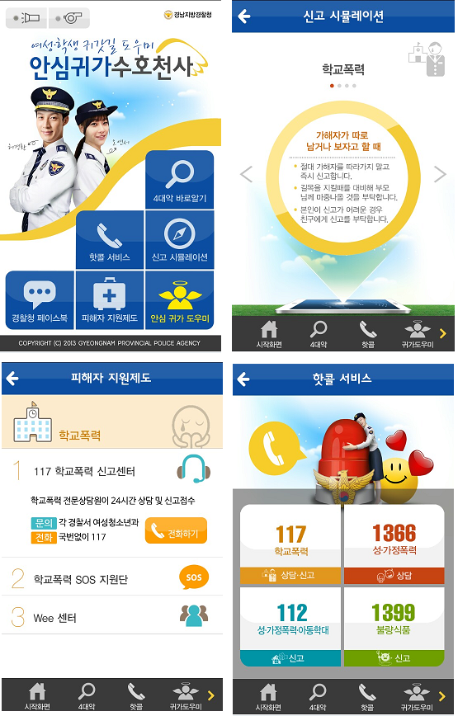

(2)안심귀가 알리미 어플리케이션

안심구역을 미리 설정해놓고 안심 존을 벗어났을 때 위치를 전송해주는 어플리케이션이다.
알림을 받을 연락처들을 미리 올려놓고 알림 전송 주기를 설정하면 전송주기마다 알림을 보낸다.
안심귀가를 위해 만들어진 어플리케이션 이지만 위치만 전송이 되지 실제로 위험한 상황이 왔을 때 상황을 바로 극복하기가 어렵다.

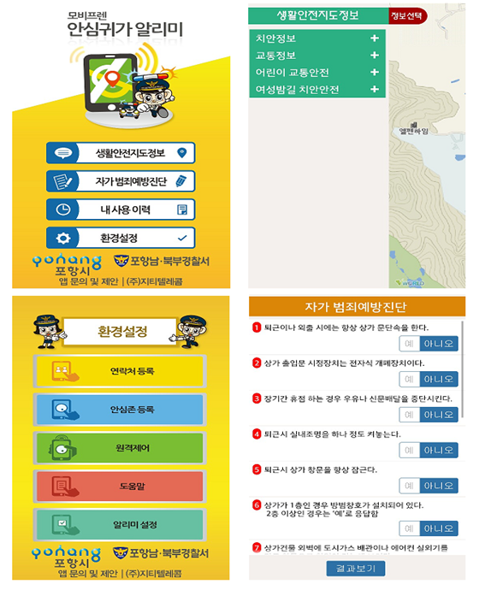

(3)기존 안심귀가 어플리케이션과의 차이점

위험 상황 시 소리를 지르면 소리를 감지하여 등록된 연락처에 자동적으로 위치정보와 긴급문자가 발송된다. 또한 주변의 파출소와 안전지대를 기존 설정 없이 바로 확인할 수 있다. 기존의 수동적인 기능으로 되어있는 어플리케이션과 달리 실제 위험상황에서 도움이 될수록 자동적인 기능들을 제공한다.

6. 설계/프로젝트 평가
6.1. 사용자 평가
- 사용자들에게 직접 사용해 보게 함으로 외부평가 후 설문조사를 통해 평가를 한다.
사용성 : 어플리케이션을 쉽게 조작이 가능한가?
편리성 : 어플리케이션을 통해 위험상황으로부터 쉽게 사용할 수 있으며 도움이 되는가?
UI : UI가 적절하게 제공되는가?
차별성 : 기존 비슷한 어플리케이션과 차별성을 가지는가?

6.2. 자체 평가
- 개발 팀원과 지도교수님과의 시연을 통하여 평가를 한다.
프로그램 호환성 : 다양한 기종의 스마트 기기에서 정상적으로 작동하는가?
메모리 사용성 : 어플리케이션의 메모리의 사용이 효율적인가?
편리성 : 사용자가 편리하게 기능을 사용할 수 있는가?
프로젝트 일정 : 계획한 일정대로 원활하게 진행되었는가?
구현 : 구현하고자 하는 기능들이 구현이 되었는가?
프로그램 보안성 : 프로그램의 사용자들의 정보가 잘 보안이 되었는가?
이용가능성 : 프로그램이 항상 문제없이 잘 작동하는가?
프로그램 유지보수 : 프로그램의 문제 시 유지 보수가 편리한가?
사용자의 피드백을 반영하여 보완했는가?

7 설계/프로젝트 계획

7.1. 일정표
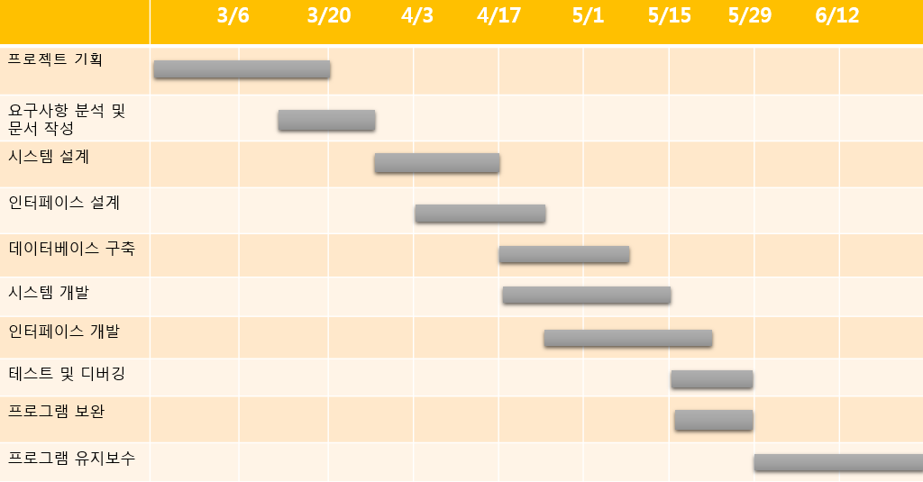
7.2. 팀원의 업무분담
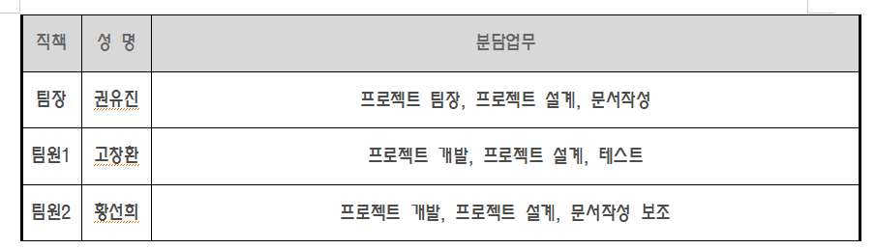

7.3. 프로젝트 진행 시 발생 가능한 위험요소에 대한 대처방안
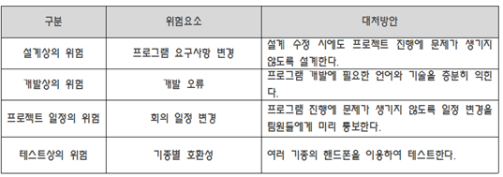

7.4. 위험요소 관리 스케줄
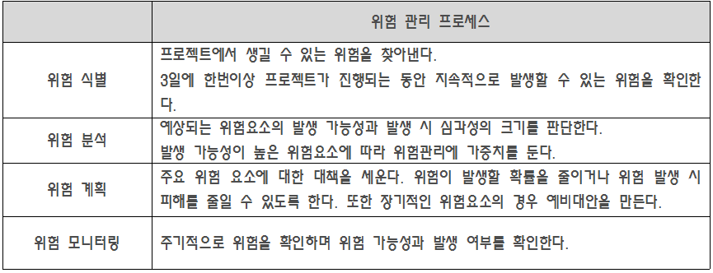

8. 참고문헌
- 소영섭, 허성연, 「Do it! 안드로이드 개발자를 위한 앱 프로그래밍」
- 아두이노 관련 홈페이지 : http://playground.arduino.cc/
- MAkE : 아두이노 DIY 프로젝트
- 배지은, 「키모 카르비넨,테로 카르비넨 」
- 설계/프로젝트 제안서에 대한 채점기준(Rubrics)
설계/프로젝트 제안서를 평가하기 위한 총합적 채점 기준(Holistic Rubrics)
평가항목 | 수행 수준
평가항목 | 매우 우수  5 | 우수  4 | 보통  3 | 개선 가능  2 | 개선 필요  1
- 목표 설정 및 필요성의 명료성과 타당성 | - 목표가 매우 명확하게 설정되고, 그 필요성의 근거가 매우 분명하다. | - 목표가 명료하게 설정되고, 그 필요성의 근거가 확실하다. | - 목표 설정 및 그 필요성의 근거가 보통 정도이다. | - 목표는 제시되었으나 명확하지 않고, 그 필요성의 근거도 약간 빈약하다. | - 목표 설정 및 그 필요성의 근거가 제시되지 않았다.
- 현실적 설계 제한 요건 정의 | - 경제성, 윤리성 등의 현실적 설계 제한 요건이 매우 잘 정의되었다. | - 경제성, 윤리성 등의 현실적 설계 제한 요건이 어느 정도 잘 정의되었다. | - 경제성, 윤리성 등의 현실적 설계 제한 요건에 대해서 보통 정도로 정의되었다. | - 경제성, 윤리성 등의 현실적 설계 제한 요건이 제대로 정의되지 않았다. | - 경제성, 윤리성 등의 현실적 설계 제한 요건이 전혀 정의되지 않았다.
- 자료 조사 및 분석 | - 다양한 매체와 설문 등을 활용하여 자료를 조사하고, 이를 프로젝트와 관련하여 매우 정확히 비교 분석하였다. | - 매체와 설문 등을 활용하여 자료를 조사하고, 이를 프로젝트와 관련하여 비교적 정확히 비교 분석하였다. | - 매체와 설문 등으로 조사된 자료를 보통 정도로 비교 분석하였다. | - 매체와 설문 등으로 조사된 자료의 내용이 조금 부실하고, 비교 분석도 조금 명확하지 않았다. | - 매체와 설문 등으로 조사된 자료의 내용이 매우 부실하고, 비교 분석도 전혀 명확하지 않았다.
- 사용자 요구사항 분석 | - 사용자 요구사항이 매우 명확하게 분석되었다. | - 사용자 요구사항이 어느 정도 명확하게 분석되었다. | - 사용자 요구사항에 대한 분석이 보통 정도이다. | - 사용자 요구사항에 대한 분석이 약간 명확하지 않다. | - 사용자 요구사항에 대한 분석이 전혀 명확하지 않다.
- 결과의 활용도 (시장성 등 기대효과) | - 결과물은 제품으로의 활용가능성(시장성 등)이 매우 탁월할 것으로 기대된다. | - 결과물은 제품으로의 활용 가능성(시장성 등)을 기대할 수 있는 수준이다. | - 결과물의 활용성(시장성 등)은 보통 정도이다. | - 결과물의 활용성(시장성 등)이 약간 떨어지는 편이다. | - 결과물은 전혀 활용 가능성(시장성 등)이 없다.
- 설계 문제 정의 및 서술의 명확성 | - 설계 문제를 매우 명확하게 정의하고 서술하였다. | - 설계 문제를 어느 정도 명료하게 정의하고 서술하였다. | - 설계 문제 정의 및 서술 형태가 보통 정도이다. | - 설계 문제 정의 및 서술 형태가 약간 불명확하다. | - 설계 문제 정의 및 서술 형태가 불명확하여 의도하는 바를 파악할 수 없다.
- 수행계획(추진일정, 업무분장 등)의 적절성 | - 프로젝트의 수행계획(추진일정, 업무분장 등)이 매우 적절하게 수립되었다. | - 프로젝트의 수행계획(추진일정, 업무분장 등)이 어느 정도 적절하게 수립되었다. | - 프로젝트의 수행계획(추진일정, 업무분장 등)이 보통 정도로 수립되었다. | - 프로젝트의 수행계획(추진일정, 업무분장 등)이 약간 부적절하고 무리하게 수립되었다. | - 프로젝트의 수행계획(추진일정, 업무분장 등)이 너무 무리하게 수립되었다.
- 프로젝트 개발환경과 타겟 플랫폼 등의 주요 도구 및 기술 선정 | - 프로젝트 개발환경과 타겟 플랫폼 등의 주요 도구 및 기술을 매우 체계적으로 선정하고 설명하였다. | - 프로젝트 개발환경과 타겟 플랫폼 등의 주요 도구 및 기술을 어느 정도 잘 선정하고 설명하였다. | - 프로젝트 개발환경과 타겟 플랫폼 등의 주요 도구 및 기술을 보통 정도로 선정하고 설명하였다. | - 프로젝트 개발환경과 타겟 플랫폼 등의 주요 도구 및 기술을 약간 부실하게 선정하고 설명하였다. | - 프로젝트 개발환경과 타겟 플랫폼 등의 주요 도구 및 기술을 제대로 선정하지 못하고, 설명도 매우 부실하다.
- 보고서 서술 양식의 체계성 | - 보고서 서술 양식(목차, 참고자료 등)이 매우 잘 갖추어졌다. | - 보고서 서술 양식(목차, 참고자료 등)이 어느 정도 잘 갖추어졌다. | - 보고서 서술 양식(목차, 참고자료 등)이 보통으로 갖추어졌다. | - 보고서 서술 양식(목차, 참고자료 등)의 체계가 조금 부족하다. | - 보고서 서술 양식(목차, 참고자료 등)의 체계가 거의 갖추어지지 않았다.

● 팀별 보고서의 자기 평가 채점표
◆ 기여도 평가 : 한 팀이 얻을 수 있는 5점 척도 평가의 총 점수는 (팀원 수 * 3)점이다. 따라서 팀원들 점수의 합이 (팀원 수 * 3)점을 넘어서는 안 된다. 이 총점을 각 팀원에게 5점 척도(1~5점)의 점수로 나누어준 후, 가중치와 5점 척도 평가결과를 곱하여 개인별 기여도 평가점수를 산출한다.
◆ 보고서 평가 : 채점기준표의 해당 평가항목 수행수준에 자기 평가한 내용을 표시(◯ 또는 ✓)한다. 그 다음에 이를 바탕으로 총합적 수행수준의 5점 척도(1~5점)의 평가결과를 정하고, 가중치와 5점 척도 평가결과를 곱하여 보고서 평가점수를 산출한다.
◆ 총점 : 기여도 평가점수와 보고서 평가점수를 곱하여 산출한다.

보고서 제목 |  | 제안서
자기 평가하는 팀 |  | 플러스알파 |  |  |  |  |  | 평가일 |  | 2016년03 월21 일
팀원 이름 | 기여도 평가 |  |  |  | 보고서 평가 |  |  | 총점  (G =  C+F) | 최종  교수 평가 점수 |  | 비고
팀원 이름 | 가중치  (A) |  | 5점 척도 평가결과  (B) | 기여도 평가 점수  (C =  AxB) | 가중치  (D) | 5점 척도 평가 결과  (E) | 보고서 평가 점수  (F =  DxE) | 총점  (G =  C+F) |  |  | 비고
고창환 | 1 |  | 3 | 3 | 1 | 5 | 5 | 8
권유진 | 1 |  | 3 | 3 | 1 | 5 | 5 | 8
황선희 | 1 |  | 3 | 3 | 1 | 5 | 5 | 8
 | 1 |  |  |  | 1 | 5 | 5
 | 1 |  |  |  | 1 | 5 | 5
 | 1 |  |  |  | 1 | 5 | 5
팀 합산 점수 |  |  | 9 | 9 |  | 5 | 5 | 24

● 담당교수 멘터링 Day 참가자 명단
멘터링 일자 |  | 2016년 03월 일 |  |  |  | 담당교수 |  | 신민호 |  | (인)
성 명 | 학번 |  | 서명 날인 |  | 성 명 |  | 학번 |  | 서명 날인
권유진 | 60122382
고창환 | 60122308
황선희 | 60122494

